**出國報告（出國類別：研習）**

**跨域領導、衝突管理與創新**

**－義大利公共行政學院研習報告1**

**服務機關：公務人員保障暨培訓委員會、國家文官學院報告人員：101 年度高階文官培訓**

**領導發展訓練研究班全體學員 研習地點：義大利公共行政學院**

**出國期間：101 年 9 月 1 日至 16 日**

**報告日期：101 年 11 月 2 日**

1

下圖為義大利公共行政學院之 logo。

一

序 言

101 年高階文官飛躍方案領導發展班的 16 位學員，來自不同機關、組織或

學校，各自擁有差異性極大的背景，在「領導班」國內外二個月的相處與學習過程，「專業」是我們溝通的平台，「信任」則是我們的相處之道。透過專業分享，

我們相互成長；透過信任合作，我們建立了團隊意識。

榮譽心，責任感和服務熱忱，還有同學朝夕相處、同甘共苦所建立的情感，

是維繫我們彼此信任的最大力量。我們相信，這個建立在專業且信任合作基礎上 的團隊，不但在能力上足以肩挑起國家發展的重擔，在意志上更具有強烈的使命

感，願意承擔這樣的重責大任。

為了忠實紀錄這一趟豐富之旅，我們將學習的點滴匯聚成文字集結成這份報

告書，在這一篇研習報告之前，我們特別誠摯地向辦公室的長官、同仁表達謝意，因為他們的公務協助及分憂解勞，讓我們得以全心全意地投入研習課程；同時， 我們也要向親愛的家人表達謝意，他（她）們的支持與包容，是我們最大的力量

與後盾，因為這一份關心，我們得以無後顧之憂，謝謝他們的關心、支持與協助。

薛 釗 梁國輝 游瑞德 陳雪香 李吉祥 曾雪如 魏聰揚 許桂森

熊忠勇 林惠美 葉景棟 胡南澤 何寶中 何素秋 王金英 賈文隆

中華民國101年11月2日

二

**高階文官培訓飛躍方案101 年訓練領導發展訓練研究班參訓人員名單**

|  |  |  |  |
| --- | --- | --- | --- |
| **編號** | **姓名** | **服務機關** | **職稱** |
| 1 | 薛 釗 | 國家安全會議 | 研究員兼副組長 |
| 2 | 梁國輝 | 內政部空中勤務總隊 | 副總隊長 |
| 3 | 游瑞德 | 經濟部商業司 | 司長 |
| 4 | 陳雪香 | 財政部國庫署 | 副署長 |
| 5 | 李吉祥 | 法務部行政執行署桃園分署 | 分署長 |
| 6 | 曾雪如 | 行政院經濟建設委員會綜合計劃處 | 處長 |
| 7 | 魏聰揚 | 行政院原子能委員會核能研究所化學工程組 | 研究員兼化工組組長 |
| 8 | 許桂森 | 行政院農業委員會畜牧處 | 處長 |
| 9 | 熊忠勇 | 考試院 | 簡任秘書 |
| 10 | 林惠美 | 監察院 | 處長 |
| 11 | 葉景棟 | 基隆市議會 | 秘書長 |
| 12 | 胡南澤 | 台灣自來水公司 | 副總經理 |
| 13 | 何寶中 | 財團法人資訊工業策進會 | 副執行長 |
| 14 | 何素秋 | 財團法人台灣兒童暨家庭扶助基金會 | 副執行長 |
| 15 | 王金英 | 財團法人羅慧夫顱顏基金會 | 執行長 |
| 16 | 賈文隆 | 輔仁大學 | 副教授 |

三

**1. 摘要**

1

為培育具卓越管理、前瞻領導及政策民主之高階文官，101年高階文官培訓

課程，除國內的研習課程外，另規劃國外參訪課程；「領導發展訓練研究班」於101年 9月 1日至 16日，赴義大利公共行政學院（Scuola Superiore della Pabblica

Amministrazione, SSPA）接受為期兩週的國外研習課程。短短兩週的課程，為我 們帶來的激盪與啟發却是畢生難忘且終生受用。

本次研習的主要目的，在於瞭解義大利政府面對跨領域領導與政府採購、衝

突管理、創新管理與系統化思考等議題，並參訪國會、內閣辦公室、經濟及發展

部等，期從義大利的實際案例及實踐經驗中，建立策略思想和領導技能，藉以拓

展國際視野及洞察全球化發展趨勢，以助於推動機關業務及提昇國家整體競爭優 勢。

目 次

**壹、摘要．．．．．．．．．．．．．．．１貳、本文．．．．．．．．．．．．．．．３**

**一、前言．．．．．．．．．．．．．．３二、研習目的．．．．．．．．．．．．３三、學習摘述．．．．．．．．．．．．４四、心得．．．．．．．．．．．．．２２五、政策建議．．．．．．．．．．．２５六、結語．．．．．．．．．．．．．２７**

**參、參考資料．．．．．．．．．．．．．２９肆、附錄．．．．．．．．．．．．．．．３２伍、活動照片．．．．．．．．．．．．．４５**

2

**貳、本 文**

**一、前言**

為培育具卓越管理、前瞻領導及政策民主之高階文官，國家文官學院於 101

年辦理之高階文官飛躍方案，開設決策發展訓練班、領導發展訓練班(Leadership Development Training，以下簡稱 LDT)及管理發展訓練班等 3個高階文官培訓課 程，訓期自 101年 7月 20日至同年 9月 21日，每週四至週六上午採集中住班研

習方式，期間並安排國外研習，本(領導發展訓練)班於同年 9月 1日至同年 9月

16日，前往義大利公共行政學院（Scuola Superiore della Pubblica Amministrazione, 以下簡稱 SSPA）研習。

LDT 的培訓對象，包括「各機關現職合格實授簡任第十二職等人員」、「各

大專校院、學術機構現任專任副教授（副研究員）4年以上人員；非政府組織或 非營利組織相當副會長級以上人員；公民營事業機構副總經理級以上人員」。經國家文官學院採用評鑑中心法（assessment center）進行遴選，共計錄取 18人， 伽受訓期間有兩位學員因職務調整之故，未便繼續參加本課程，因此本班學員計

16人，12位來自行政機關，2位來自非營利組織，1位來自財團法人，1位來自 學校。

在國家文官學院與義大利公共行政學院的合作規劃下，LDT 班在義大利展

開的學習之旅，兼融理論與實務。SSPA於 1957年成立，共有四個校區，總部位

於羅馬，波隆納(Bologna)分校則創立於 1976 年。SSPA 主要任務為公務人員遴 選、在職訓練，它不僅是義大利公務人員培訓中心，且是高階公務人員思維現代化、靣新、及公務體系現代化，以提升效能、服務品質的重要機構。SSPA 為最 高階的公務人員教育及研究機構，隸屬於總理辦公室，提供及分析研究持續行政

改靣的基本根據。SSPA 的活動包括：遴選中央政府的經理人、進行中央政府公 務人員的創新、現代化改靣訓練、研究及分析及文件化創新改靣的服務、有計畫

的訓練駐外使節、人員在職訓練、其他非中央機構公務員訓練評估及監督、發展 國外合作等。

**二、研習目的**

3

培育具卓越管理、前瞻領導及民主決策之高階文官，期配合國家重要政策與

未來發展願景，拓展國際視野及洞察全球化發展趨勢，積極推動機關業務及提升 國家整體競爭優勢。

**三、學習摘述**

本次國外研習的過程分為二大時段，第一週為 9月 3日至 9月 7日在 SSPA

的羅馬校區進行研習，第二週為 9月 10日至 9月 14日在波隆納校區。第一週的課程內容為「治理環境分析及政治管理」、「政策規劃與管理」、「雙贏溝通策略」、 「衝突管理」及「跨領域夥伴關係之建立」。第二週的課程則包括「創新與變靣 管理」、「領導管理」、「創新與系統思考」及「問題解決與分析」。

本次出國前，學員即進行分組，並選定跨領域領導與政府採購、衝突管理、 創新與系統性思考三項議題為研習重點，茲就研習重點及參訪情形分述如下：

**(一)研習重點一：跨領域領導與政府採購**

跨領域的領導其中一項重要的工作就是要打破社會上的聯合壟斷行為，增進

社會上各行各業間從事創新及公平競爭的氛圍。因此，做好防制聯合壟斷行為的工作對國家的長期發展、競爭力，以及提高生活水平是很重要的。最明顯的例子， 便是不論我們在政府的那一個單位服務，幾乎都有採購的情事。伽政府的採購不 伽會影響社會上貨品的物價水準，也會影響社會上企業的創新能力。

所謂聯合壟斷行為係指經濟上企業主體聯合起來影響(阻絕或減少)市場競

爭的行為。聯合壟斷行為有水平聯合與垂直聯合之分。前者指"同一產銷階段" 之企業主體間為限制市場競爭所為之聯合，如：統一定價，統一規格等。後者則指"上下游產業"主體間為限制市場競爭所為之聯合，如：最高及最低轉售價格， 經銷區域劃分及獨家交易情形等等。聯合行為之態樣甚多，效用也不一。若干聯合行為，若被評價為"有益為整體經濟公共利益"，仍不宜完全否定其正面功能。我國公平交易法第 14 條列舉了 7 款聯合行為類型，如：經申請中央主管機關許 可，即為例外之合法。

近年由於全球化趨勢加快，企業競爭劇烈，企業間為減少彼此削價而造成利

益的減損，公開或私下的聯合壟斷行為層出不窮，本次研習活動中，義方除了在

4

理論上的介紹之外，特別將歐洲近年重大的聯合壟斷案例向我們說明，讓我們了 解到聯合壟斷與政府效率、貪污、財政支出及企業責任均有密切的關係。

**1.聯合壟斷的定義**

聯合壟斷的定義如下：

1. 聯合壟斷被定義為潛在競爭者之間秘密約定相互之間不要競爭。
2. 聯合壟斷的第一個特徵為競爭者之間的約定是秘密的。
3. 聯合壟斷的第二個特徵為約定的目的對競爭者間的角力程度有很明顯 的減弱。

常見的一種特殊形式的聯合壟斷行為就是「綁標」，在政府採購程序中的聯

合壟斷又稱之為綁標(bid rigging)，其精髓便是在競爭者之間有約定(例如：故意投高標、不投標、或投掩護標等。)競爭者同意不投標以換得分包的合約作回報，有時以其它的名目支付給未得標的競爭者，或輪流得標，當然，通常以秘密的方 式進行。投標過程是用來促進公平與確保能得到最低的價格。綁標，則是與此的競價過程相反。 綁標是在競爭者之間相互同意，哪一家會贏得此標。這種事在 政府採購中經常發生。政府競標一旦啟動便很難停止，因為它被認為是一公開的程序。況且，官方經常購買的是常見的標準品。最後，綁標被認為是公平的。（每 人皆分得一杯羹）

依經濟合作暨發展組織國家為例，聯合壟斷的貨品佔國內產品的總量平均15-20 %，顯見有相當大的利潤，伽它也影響政府的治理，除了在硬體上影響政府所提供的公共服務與建設的品質之外，更重要的是，它侵蝕了人民對於政府的 信任，對於政府治理帶來嚴重的負面影響。

**2.綁標的方式**

綁標的方式主要有下列三種：

1. *B*id suppression.壓制標單：其中一位或多位競標者同意不提供標單，或 抽回先前提供的標單，以致另一家公司可以得標。
2. Complementary bidding：搭配得標競爭者之間相互同意哪一家會贏得此 標。然後其它家則故意地投出高於此家的標，製造競爭激烈的假象。
3. Bid rotation.輪流得標：競爭者之間輪流得標，其他家則投較高的標。明 顯的輪流現象便成了相互之間有勾結的線索。

5

**3.聯合壟斷的影響**

1. 聯合壟斷的負面效應：高價格與更低的市場量。
2. 降低公共建設投資的有效性及品質：侵蝕出口導向工業的競爭力。
3. 透過壓制公司間的自然競爭力，聯合壟斷會降低「創新的動機」或「區 分出產能」的差別，對消費者的福祉與社會的長期發展都有負面的影響。
4. 勾結式的投標 Collusive tendering，使得國庫付出高成本，平均而言，造 成所得到的貨物與服務成本更高約 20-30 %，甚至更多。

**4.聯合壟斷之偵察與預防**

一般來說，聯合壟斷是不穩的，其成員有強烈的傾向在價格上或量上偷跑的

行為。只要有任何一個人偷跑則聯合壟斷就不會成功。經濟合作暨發展組織（Organization for Economic Cooperation and Development, OECD）針對聯合壟斷 之偵察，提出檢查表：

1. 當廠商提出標案時，留意警訊及形態。
2. 在所有提出的文件中留意警訊。
3. 在有關的價格上留意警訊及形態。
4. 隨時注意可疑的敘述。
5. 隨時注意可疑的行為

**5.針對綁標所做的投標設計的建議**

1. 在設計投標過程之前當儘可能的了解市場的發展。
2. 投標過程的設計當儘可能的擴大潛在真正具有競爭投標的參與者。
3. 清楚地定義你的條件，避免可預測性。
4. 設計一能有效地降低投標者間溝通的投標過程。
5. 在評估與給標時當小心選擇你的標準。
6. 提高同儕在採購時有綁標危險的警覺性。

**6.聯合壟斷之預防**

1. 最好能透過重罰及坐牢阻止
2. 機關警覺性/公共教育/動機改變的需求
3. 開放市場給外國競爭者
4. 節省下來的錢再撥入國家的預算

6

1. 部份的錢留給發現聯合壟斷的機關
2. 政府官員的職涯應該相依於所發現聯合壟斷的數目與重要性

**7.寬宥政策**

1. 寬宥政策是設計用來提供給聯合壟斷成員與反托拉斯法執法者一合作 的動機：只要告知聯合壟斷是如何運作的，就得以交換豁免與寬宥。
2. 寬宥政策已獲得所有經濟合作發展組織(OECD)的成員國贊同並且成功 地揭發了秘密的聯合壟斷。
3. 寬宥政策對於聯合壟斷之發起者不適用

這兩年美國與歐洲對我電子業龍頭陸續作出關於反托拉斯法的判決，搞的國

內電子業一陣烏煙瘴氣，其主要涉及的即是反托拉斯法所禁止的聯合壟斷行為。

在全球經濟貿易自由化下，銷售通路上的競爭均以國際交易為大宗，聯合壟

斷行為關係到市場競爭秩序，商業行為之規範及消費者的權益，藉由本次學習， 將可探討國際上各種不同的聯合壟斷行為，分享國外對壟斷行為偵察與預防機制及相關懲處規範等。可作為我國有關處理有關公共採購及聯合壟斷行為之參考， 並有助於政府協助廠商在面對反托拉斯法應有之注意及提醒。

**(二)研習重點二：衝突管理**

本次「保訓會」安排之國內六週訓練有關衝突管理部分如下，在「共通核心

職能」方面由國內的吳秀光董事長講授「衝突管理與應變」3小時，文官 e學院亦安排美國 Ariane David教授講授「創造雙嬴的衝突管理技巧」3小時，國外在 義大利則由 Flora Ventura教授講授 4個小時。

所謂衝突管理，在任何一個組織之內，合作、競爭和衝突，三者都可能並存。 衝突管理的重點，就是如何將這三者，調理到對組織最有利的局面。

衝突泛指各式各類的爭議。一般所說的爭議，指的是：對抗、不搭調、不協 調，甚至抗爭，此為形式上的意義；伽在實質層面，衝突是指在既得利益或潛在 利益方面無法另各造接受，利益無法擺平。

嚴格來講，在社會、政治、經濟、企業經營的領域內，很多大家原來以為是

競爭的局面，其實都是衝突。衝突是一種生活方式，無從迴避，也不一定不好。 只是衝突過度，會消耗太多能源，使得人們對所處的環境無法做出貢獻。有鑒國

7

內目前政治氛圍，朝野間關係略呈緊張，政府部份組織間亦存有溝通不足，甚至

偶有衝突之情況發生，本組學員咸認「衝突管理」為現今一重要課題，不論在施政抑或為人處事方面，希能藉此國外研習報告，對政府施政效能及社會之和諧有 所貢獻。

Flora Ventura教授所講授的衝突管理，課程的重點摘述如下：衝突是一種互

動的過程，它不是戰爭，對立，而是達到目標的不同方式。事實上，『衝突』，是 無法避免，無所不在，是人類互動的最初形式，也是生存的本能。亦即，凡動物

皆可能產生衝突，人類雖是高級動物，也還是動物。所以管理衝突是必要的，是一定要面對的，所謂衝突管理，並不等於化解衝突，而是瞭解分析衝突的本質， 進而找出管理解決的方法。

**1.衝突的定義**

對立的雙方表現不相容的行為和對抗性的互動，並阻礙對手達到目標。亦即 雙方有牽涉到利益和發生關係時，才可能產生衝突。

**2.衝突的功能**

一個組織如果完全沒有衝突，可能像一灘死水，無法激發創新的火花，可是

若無法好好管理衝突，也可能失去競爭性，並帶來毀滅。亦即衝突包含正面功能 和負面功能，茲說明如下：

(1)正面功能：

ａ.增進資訊和想法，ｂ.鼓勵創新思考，ｃ.不忽略不同觀點，ｄ.減低抗拒。 (2)負面功能：

ａ.帶來壓力，焦慮，ｂ.將驅使低衝突忍受力者出走，ｃ.減低同仁之間的

信任感，ｄ.由於訊息扭曲因而做出不佳的決策，ｅ.行政層級必須花費很多時 間處理衝突管理。

**3.Blake和 Mouton的衝突方格理論(Blake and Mouton’s conflict grid)**

過去許多衝突管理方式的研究，都將衝突視為單面向的行為，也就是合作與

競爭之間的選擇。學者 Blake 和 Mouton 首先考慮到銜突的情境因素，而提出雙

面向的衝突方格理論。他們以兩個基本向度區分衝突管理風格:一為「對衝突當事人的關切度」(concern for people)，一為「對衝突結果的關切程度」(concern for production of results)，由這兩個向度引申出五種不同的衝突管理風格。

8



1.1否定(avoidance)：忽略衝突並不表示衝突不存在， 這不能算是衝突管理

的方法。

9.1競爭(competition)：我贏你輸，或你贏我輸，輸贏非常明確，勝利的一方 也會覺得很有成就感，可是失敗的一方則準備另闢戰場，這也可能造

成優秀的競爭者因而退縮或離開組織。

1.9調節(accomodation)：所謂調整就是打算讓步，不想捲入衝突，這只能帶

來短期效果，下次還要面對，這有可能造成雙輸，無法真正解決衝突。

5.5 妥協(compromise)：表現誠意建立友誼，可是卻沒有人得到他真正想要

的，就像沒有辦法的辦法。

9.9合作(collaboration)：展現誠意並達成雙贏， 雙方感覺良好，同時會帶來 長期效果，唯問題複雜混亂，可能必須動員人力、資源和時間，要達

成此目標並不容易。

透過「衝突方格」的概念，提供理性分析衝突因應策略之參考架構，在了解

衝突原因與發展後，增強處理衝突分析的能力，進而採取最理想的衝突處理策略。Flora Ventura 教授並舉義大利政府在 1970 年代進行的獄政改靣為例，說明

9

衝突管理的重要。

義大利的司法部門於第二次世界大戰後即頒布了一系列法律，試圖減緩“羅

科法典”(1930年 10月 19日經墨索理尼簽署公佈的刑法典，俗稱“羅科法典”) 中的嚴厲鎮壓色彩，例如：廢除了死刑；宣佈公民對公務員的擅權行為的合法反應 不構成犯罪；將出版物主編對有關犯罪的客觀責任改變為過失責任；降低了對一

些犯罪的處罰刑度並進一步限制了對數罪併罰的處罰上限；修改了有關假釋、緩

刑和累犯的制度，使之更有利受刑人。於 1970 年代該國司法部門更有感於該國嚴苛的獄政，不利於犯罪率的改善，例如該國常將輕刑犯與重刑犯關在一起，使 輕刑犯不伽不能收懲儆之效，反而學會了重刑犯的犯罪技巧，出獄後犯罪程度更

甚於前。於是制定了較為寬和的監獄法，更企圖從報復刑的觀念轉為教育刑，並

且引進了非刑事化（也被稱為“非犯罪化”）的觀念，其立法的主要內容，是針對部分輕微的犯罪轉用行政罰款的方式處理，並在刑罰執行制度中引進半日監禁、 限制自由等替代性措施或社區處遇的方式。伽也由於這種改靣，使獄警(在我國稱監所管理員) 的角色或功能產生了轉變，從而在獄政單位的施政管理上產生了 衝突。

Flora Ventura 教授以 Blake 和 Mouton 之衝突方格理論的理論，及前述五種

方法來管理衝突，並解釋如何從衝突方格做組織診斷，從衝突中找到解決衝突的

最佳模式。Flora Ventura教授所引前述義大利政府從報復刑的觀念轉到教育刑的

轉變，牽涉到道義責任論及社會責任論等人類是否有完全之自由意志的哲學層次 上的問題，引發了同學的熱烈討論，同學也舉了我國近年來，寬嚴並濟的刑事政

策的轉變及採行社會勞動役的改靣，與 Flora Ventura教授分享，進行了一場精采 的交流與思辯。

**(三)研習重點三：創新與系統性思考**

機關組織的創新與變靣乃高階負責人員責無旁貸之工作職權，惟有懷抱「置 之死地而後生」的改靣勇氣，才能有大破與大立的創新機會與改靣動力。

**1.國外課程著重「限制理論」(Theory of Constraints)與義大利實務經驗之 介紹與國內業務實例演練。**

10

國內課程有侯勝宗博士以「臺灣大車隊 iCall 系統：落實衛星派遣系統的價值」案例講述「創新管理與組織變靣」；吳靜吉教授以「拔一條河」案例講述運

用創造力的 4P(4Ps of creativity， Product ，Person， Press， Process與 Place) 模式建構「甲仙社區起死回生或脫胎換骨」的意義，申論「創新與系統性思考」， 至於義大利後段(101 年 9 月 10 日至 14 日)波隆納之研習課程，則有 Mr.Sandro

Mameli教授亦以父女間因女兒可否參加同儕聚會晚歸之衝突案例2，及學員分組 以本身實際管理經驗，運用限制理論進行小組討論方式，闡述與學習限制理論Theory of Constraints (TOC)3之精髓。

Mr.Giovanni RENZI BRIVIO 教 授 ( 搭 配 實 務 專 家 Mr.Dott ，Nicola Nabacino)並舉義大利 Cremona省為例，說明該省如何自 2003年採行品質 管理系統（quality system） 之第一階段，2005 年兼採 Deming 品質管理理論（system of quality management）與 Goldratt限制理論之第二階段，發展至 2006

年採行限制理論之第三階段演進，並說明 Cremona 省農業與環境部經理(Managing Director of Agriculture and Environment Department)Mr. Andrea Azzoni 所率領之行政團隊，如何成功運用 TOC 理論於其組織，著重創造組織良好氣氛、團隊精神、及領導與經驗分享之品質計畫，激勵 Lombardia區與其他行政

部門之積極合作。Cremona 省自 2002 年起為義大利第一個採行綠色採購之省分 4，並成為歐盟各國之學習對象為例5。

(1)義大利 Cremona省先於 2003年採 Deming之「品質管理理論」

2案例事實為：Alex 13歲之女兒 Sharon希望參加一項聚會，該次聚會係由一些 16歲較年長一些

的學生舉辦，並將有一些她的朋友參加。Alex 要求 Sharon 必須於 10 點鐘以前返家，Sharon

並不想在聚會結束前返家，否則她會不受同儕歡迎。衝突在於 Sharon 究竟須遵守父親的紀律

於 10點鐘前返家，或做個受同儕歡迎的人，於約 12點鐘時才返家?Alex之目地在於確保 Sharon

之安全，Sharon之目地在於做個受歡迎的人。而 Alex及 Sharon的共同目地在於擁有一個良好

的家庭生活。Sharon 認為自己不再是個小女孩，她希望自己被看做是一個可以與其他青少年

聚會之已長大者；Alex 則認為參加該次聚會者不值得信賴，且對女孩而言，於晚間活動並不

安全。衝突解決之方法在於除去 Alex方面之想法。亦即如何讓 Alex認為參加該次聚會者並非

不可信賴，以及如何讓女孩於晚間活動可以是安全的。透過與 Sharon交談後，Alex了解他認

得那些將參加聚會之較長同學們，且那些人是可以信賴的。為確保 Sharon的安全，Alex並決

定當晚親自接 Sharon返家。衝突因而消失了。

3限制理論(TOC，Theory of Constraint)由Eliyahu Moshe Goldratt 博士於1986 年發表，當年Goldratt

出版一本「目標」一書，利用小說形式敘述了即將關門工廠如何起死回生的經過，也把限制理

論帶進這本書當中。

4在此之前義大利採行綠色採購之行政區域僅 Ferrara市。2003年至 2010年，因實施綠色採購政

策之結果，節省 2，500，000歐元之經費。

5參考 http：//www.uml.lodz.pl/get.php?id=2583網址資料

Cremona 省6農業與環境部負責之業務非常龐雜，舉凡農業公共融資、畜牧

養殖及牛奶蔬菜生產、環境計畫、環境管轄、水力發電場、水資源協商調配、污

水及塌陷計處理畫、山林管理、生物多樣性與天然地區、污染防治授權、狩獵及漁釣規範與控制等管理均屬之。自公元 2000年以降，該省存在下列問題：組織階級化伽未制度化、追求地方最佳化伽犠牲全球最佳化、組織管理以「成本 降 低 」 而 非 「 績 效 增 加 」 為 導 向 。 為 了 滿 足 市 民 需 要 並 提 升 行 政 效率，Cremona省面臨資源不足之困難。Cremona省於了解阻礙系統或公立組織績

效達成之原因後，2003 年首先採用品質管理之理論7，於開始品質計畫後，發現 面臨下列問題：情況有失控之虞、想做更多卻不知從何做起、經理人不夠積極主動、內部流程與工作方法須進一步檢驗等。

(2)Deming行政管理品質控制項目

行政管理(public administration)品質管理之考量項目包括：市民滿意度、減

少不具品質之支出，獲取更多資源、增加團隊動機、最佳化結果、活化人力資源、 防止突發事件與組織功能 障礙、工作自我管理能力、透過計量方析進行預測之能力、及過程優先於運作等。其中「透明度與授權」、「持續學習」、「持

續改進」、「促成相互合作」及顧客永遠優先，設立目標完成任務，均為行政管理

中之重 要目 標， 而 顧客之 評價 永遠 係 顧客對 行政 機關 (或 公司 )產 品及服務互動經驗之總合，故如何滿足顧客(市民)之要求，取得其信任，才是行政管 理最重要之事項。

(3)義 大 利 Cremona 省 於 西 元 2005 年 兼 採 Deming「 品 質 管 理 」 及 Goldratt之「限制理論」

6

Cremona省佔地 1.77平方公里，115個市(Municipalities)，人口 350，000人，員工 468人。

7按：品質管理理論透過「以顧客為導向(customer oriented)」、「領導人精神(leadership)」、「決策形

成過程(decision making process)」、「系統導向(systemic approach)」、「注重過程(processes

approach)」、「激勵員工(engage the staff)」、「持續改進(ongoing improvement)」等方法，達成品

質管理之目標。

12

表一：Deming 與 Goldratt之管理哲學比較

|  |
| --- |
| Deming 管理哲學 |
| 對系統(system)深入了解。  了解組織(organization)即是一個系統。  鼓勵員工研究結果(effect)以了解問題根源。  檢驗過程而非僅著重於結果。  強調：對事件之預測  障礙：為一變數 |

（Deming理論重點詳如附錄一）

|  |
| --- |
| Goldratt 管理哲學 |
| 了解過程中之障礙為何。  使用正確工具克服障礙。  限制理論：將組織視為一相互依賴過 程之聯結鍊。  聚焦於：聯結鍊中之最弱點(即限制，constraints)。 |

**2.限制理論(TOC，Theory of Constraints)**

(1)理論基礎：找出組織中限制因素-充分利用限制因素-持續改進。

限制理論認為每一個組織都存在一個限制因素(limiting factor)，該限制因素(constraint)侷限了組織的績效。如非如此，每一組織將可無限制的成長。組織中

之限制因素可能是實體的(physical)，亦可能是一項政策(policy)。找出並決定如何充分利用(exploit)系統中之限制因素，是組織無可避免之使命，因為限制因素 侷限了組織的產出(output)。一旦決定如何管理該限制因素後，我們也必須了解組織中所有其他組成因素是否亦為組織之限制因素。找出限制因素之後，組織應 進行持續性之改進程序8。其過程可以下圖表示：

8讓經理人陷入是否發動持續改進程序兩難考量之主要限制因素在於：所有想在職位上成功之經理人必須符合兩項條件：一、必須達成短期目標(預算或所有管理高層所要求之目標)；二、同時獲 得其員工支持並提升其產能(capacities)以因應不斷增加之挑戰。此兩項條件沒得討價還價，且顯

得相互衝突。此衝突係因經理人要求不同之運作模式而引起。因為第一項條件要求短期、快速修

正並採取行動。第二項條件則要求員工投入、教育、訓練及授權(empowerment)。此兩項基本上

為獨裁對照民主之不同管理風格。獨裁、殘酷之管理風格有其優點伽於許多案例中為效率不彰之

主因。經過快速之修正後，存在停滯之風險，甚至亦可能讓績效進一步惡化。

13

策略

(Strategy)

技術

(Tactics)

4.消除限制提升績效

(Elevate)

調整非限制因素(subordinate everything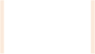

else)

圖二：限制因素在組織中的應用

1. 找出限制因素 (Identify)

3. 充分利用限制因素 (Exploit)

(2)變靣：變靣始自對組織目標與對組織體質之了解

Mameli 教授以義大利文官學院之組織圖(Organigram)與組織運作系統

圖(Organigraphs)，說明組織圖讓我們了解組織內誰做什麼事(Who does what)，組織運作系統圖則告訴我們如何及為何可透過隱諭(metaphors)幫助 我們以視覺方式，對我們的組織如何運作有更深入之了解。

身為主管或經理人，我們可透過自己於組織運作系統圖之位置，了解自 己之競爭價值(Competing Values)傾向。

圖三、管理者於組織內之競爭價值圖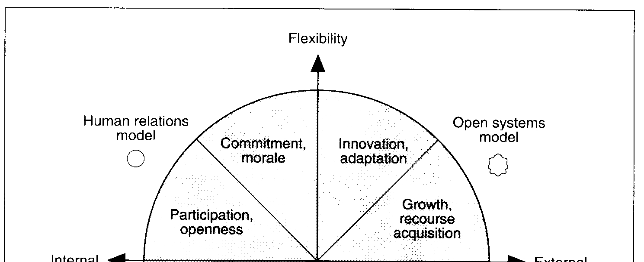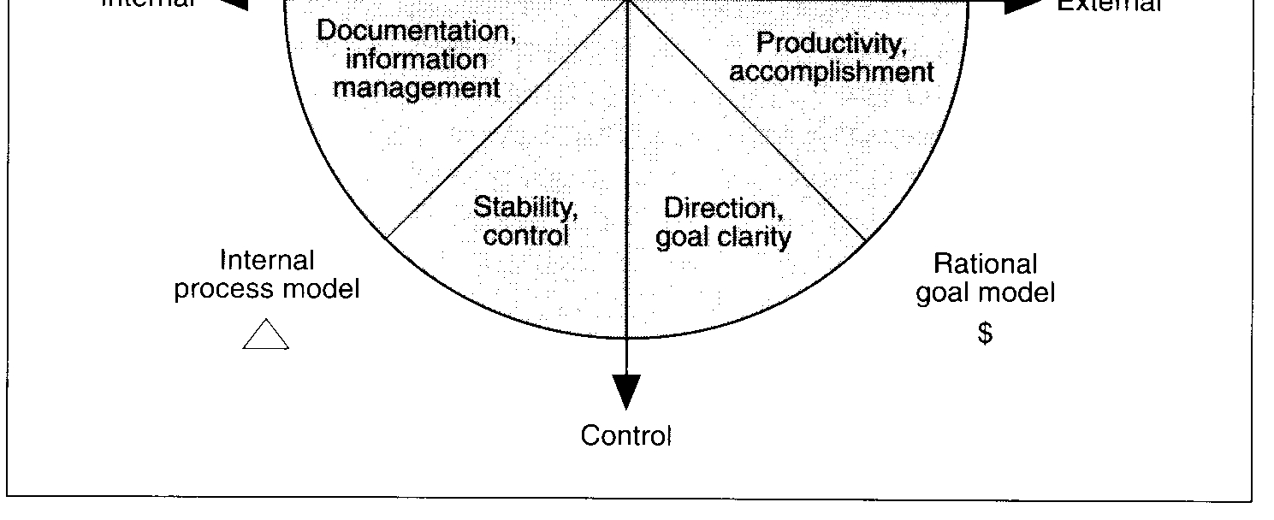

14

找出組織中之限制因素並決定如何解決並充分利用該限制因素後，很難

避免不對組織進行相關變靣。變靣之前必須先確定組織之目標。例如城鎮之 管理目標在於確保城鎮之穩定與發展，以進一步滿足城鎮民眾之需求。組織

改進計畫之發展與溝通須符合民眾之思維邏輯，並於實施過程中一步一步將 民眾思維邏輯納入。

(3)組織抗拒變靣之六大原因及其相對應之解決工具

**表二：**組織抗拒變靣之六大原因及其相對應之解決工具

|  |  |  |
| --- | --- | --- |
| **層次** | **組織抗拒變靣之原因** | **解決之工具** |
| 1 | 對問題之看法不一致 | 核心衝突雲(Core Conflict Cloud)9  現狀事實樹(Current Reality Tree) |
| 2 | 對問題解決之方向看法不一致 | 激發解決方案(Injection)10 |
| 3 | 對解決方法看法不一致 | 未來事實樹(Future Reality Tree)11 |
| 4 | 認為變靣會將組織導向負面影結  果 | 可能產生之負面效應(Negative  Branch Reservation)12 |
| 5 | 實行問題解決過程存在各種障礙 | 條件樹(Prerequisite Tree)13 |
| 6 | 變靣之過程中將無法獲得支持 | 過渡樹(Transition Tree) |

9

「衝突雲」(Conflict Cloud)為限制理論之創立者 Goldratt，為表現並解決衝突所創設之邏輯圖。衝突並非存在於兩種需求間，而係存在於我們為保障該兩項需求，認為必須採行之作為。任何一 種衝突都可以此圖表示。

10所謂 Injection即激發解決方案。以前述父女衝突之案例為例，去除父親對於女孩於晚間行動是

不安全的假設，並由父親 Alex親自去接女兒 Sharon返家之行動，即為 Injection。

11經由組織解決方案，組織可以尋得衝突之解決方向。而在尋求解決方案之過程中，將可訂出組

織作為之優先順序，此一優先順序整合之過程亦可讓組織管理過程與政策成型。此一落實化解決

方案之行動，即為組織邁向目標之引擎。解決方案必須確保雙方朝向組織目標之需求均可滿足，

過程中亦有可能新增原先未想到之解決方案。透過去除組織不想要之效果(Undesired effects)，並

想辦法獲得想要效果(Desired effects)之實施過程，即可逐步達成組織之目標。而未來事實樹即為

組織與相關人員溝通所欲達成目標、增加價值、獲致想要效果計畫之建構工具。於檢驗各項想要

效果之同時，我們即進行相關聯結，並依直覺將各種想要之效果向未來事實樹之底層進行聯結。

確認各項原因(cause)與效果(effect)間聯結之強度，然後進行必要之新增工作。然後持續進行各種

想要效果間之聯結，各向聯結均朝向未來事實樹之底層。

12可能產生之負面效應(Negative Branch Reservation)樹讓組織可以了解任何一項解決方案是否會

引起負面效果，並可讓組織可以管理因實施解決方案或變靣可能遭遇之可能負面效應。可能引起

之負面效應樹係以創意/提議之解決方案為基底，並儘可能清楚得說明為何原來之正面想法會不

可避免得引發負面效果之邏輯。組織可以去除這些可能產生之負面效果並確定消除浙些負面效果

或其景響存在之行動。

13組織應採行何種方式去計劃解決方案之執行策略?解決方案代表組織所欲達成之目標。由於解決

方案甚具創意，過程中必定充滿障礙。將所有障礙列出並針對每一個障礙，定義一個中程目標。

該中程目標必須能克服該障礙。各項中程目標列表，即為各項為達成最終目標，實施解決方案之

各個步驟組合。該步驟組合尚非一個計畫。為使該步驟組合可以成為一個計畫，首先須暫時將各

項中程目標依序排列，同時亦應考慮哪些中程目標可以同時達成。此一為實行解決方案所獲致之

計畫，被稱為條件樹。

(4)衝突雲之種類：衝突雲可區分為一般衝突雲(Conflict cloud)14、核心

衝突雲(Core Conflict Cloud)15、權限衝突調整雲(Misalignment Cloud)16及可能

產生之負面效應雲(Negative Branch Reservation)17等四種，可運用衝突雲代表 充衝突並解決衝突。

(5)現狀事實樹(Current Reality Tree)與解決方案(Injection)：

找出組織中目前存在之所有不良效果(UDE, undesirable effect) 因果關

係之因素，將造成另一不良效果之因素列於下面，將因該不良因素造成之不良效果列在上面。依序建構組織之衝突現狀，其步驟如附錄二。最後之結果 應為組織情況之完整分析，此分析要能：

A.說明引起組織現狀不良效果(UDE)之核心衝突。

B.顯示此衝突與組織不良效果間之邏輯性關聯，亦即：

a.了解我們找出之核心問題確實引發不良效果(負面之副作用)。 b.確實了解核心問題與其所引發之不良效果間之邏輯性關聯。

C.清楚表達衝突點之假設。這些假設係迫使我們必須處於該衝突之心理 模式，或組織事實現況中根深蒂固之影像：這些都是我們的侷限因素(limiting factor)，我們的限制(constraint)。一旦我們識別出聯結衝突雙方 之需求與其相對應立場之假設後，我們必須想辦法讓這些假設失效。亦

即，我們必須找出一些方法，如果這些方法真的存在的話，去打破雙方 需求與立場間之聯結鍊，因此而解決其間之衝突。

於限制理論之術語中，這些解決方法被稱做「解決方案」(Injection)。 解決方案之相關說明如附錄三。

於分析解決組織衝突之方案時，必須考慮下列組織目標：第一，於讓支

持對方立場之假設失效後，對於組織之有利及不利處為何？第二，於討論解 決方案時，必須由雙方一起討論可行方案。

(6)權限衝突調整雲(Misalignment Cloud)

所謂權限衝突調整雲，即為識別並解決權限衝突之邏輯性工具。通常權

14指每日可能產生之衝突。

15指防礙我們就組織內核心問題找出解決方法之衝突。

16指權力與責任之間的不協調。

17指妨礙我們執行已找出可成功實施且不會引起負面效應解決方法或行動之衝突。

16

限衝突發生於某個人依具權責必須完成某工作，伽組織內之規定卻防礙其完 成時。當權限衝突產生時，我們必須回答下述問題：

1. 組織內是何種規定，限制個人解決問題?
2. 此個人必須採行何種行動，以完成其工作?
3. 組織需求(need of the system)因該問題受到威脅，可以因此行動受到 保障或滿足嗎?
4. 該項規定所保障的是組織之何種需求?
5. 滿足兩者需求之最低共同目標為何?

1

**該個人所負責之 組織需求為何?**



5

**行動**

4

**組織目標**

2

回答上述 5個問題過程中，我們可以清楚定義已發生之權限衝突。權限

**該規定所保障之 組織需求為何?**

**組織之規定，**

**限制該個人之權限**

與責任之不協調，並非因員工之過失或經理人不願授權所引起。權限衝突直

接來自深植於組織內之衝突。透過劃出權限衝突調整雲，我們可以知道權限

衝突來自組織所表示之兩種合法需求間之衝突。例如一家公司負責維修部門

之經理均須面對一相同之系統性問題。維修部門之績效係依據機具損壞之頻率為基準，然而該部門之經理人確無法選擇依一定價格基準購入之零件。採 購部門之經理人績效係依據其節餘為基準。兩者間之權限衝突雲如下：

**共同目標：** 獲利

**行動：**維修部門經理採 購零件

**組織需求：**零 件品質好

**組織規定：**僅採購經理 人有購買零件權限

**組織需求：**控 制採購流程

17

(7)變靣過程中之三個基本問題

1. 什麼需要改變? ( What to change? )：找出什麼是阻礙系統或組織達 到更高績效或變靣的限制或問題，及釐清之間的因果關係。
2. 改變成什麼? ( What to change to? )：針對核心問題，尋找策略及方 法，擬定未來藍圖，消除障礙或限制，創造更高績效或變靣。
3. 如何形成改變? ( How to cause the change ?)：從問題及限制的界定 及分析，到擬定未來計畫或藍圖，並將之轉換成實施準則，以順利 推動改靣。

了解核心衝突問題及各種衝突後，接下來即是持續性之改善。任何一個

管理過程必定是改善之過程，改善之過程必須正確發現關鍵核心問題，並根

據關鍵問題進行持續之改善。其相關關係如下：

**不良現象**

**現況樹**

**尋找核心問題**

**衝种圖**

**尋找、創造解決方案**

**What to change ? What to change to?**

**How to cause the change?**

**3.課堂實務演練**

**轉換樹**

**建構實施細則**

**必要條件樹**

**克服執行障礙**

**未來樹**

**改變後的狀況描**

任何一個組織都有其系統上的問題及限制的因素，囿限組織的執行效能。Deming曾說：「一個不良系統往往打敗對的人。」至於為突破組織的問題與限制，

18

提高系統的績效，如前所述 Goldratt 於 1986年提出的限制理論是一種管理的科 學，說明組織的限制可以是來自物理的或政策的原因，而因應限制的處理是一種

持續改善的過程，除問題解決、運籌管理、績效管理外，進而運用於組織的變靣 與創新。

處理限制，通常從改變目標及系統的知識開始，首先需定義整體系統的目 標。建立組織的目標及願景，通常是一種具關連性、互動性的過程，從過程中形

成共識。在進行改善計畫的過程，需透過與民眾的溝通，獲得邏輯的一致性，包 括執行的步驟。

如前所述,在推動計畫或組織變靣的過程，常遇到六個層面的阻力，其中現

狀事實樹與預期結果之間，可運用核心衝突雲方法列出存在現況中的不良效果： (1)什麼是我們面對的忍耐?(2)什麼阻礙了工作?(3)什麼阻礙了日常活動的施行?(4)什麼阻礙了致力於成功的狀況?從中找出現況樹與不良效果間的關連及因 果關係。一般組織的不良效果如下表所列：

|  |
| --- |
| **組織的不良效果(UDE)項目** |
| 1.經理人沒有向員工提供應該更新的信息。 |
| 2.我的優先處理事務排序沒有和其他部門同步。 |
| 3.不得不將工作拿回家做。 |
| 4.部分同事不確定自己的職責。 |
| 5.同事使他人成為代罪羔羊。 |
| 6.部分同事拒絕變靣或採用新的規定。 |
| 7.我無法控制工作範圍的流程。 |
| 8.我無法評估活動脈絡的品質。 |
| 9.我沒有足夠的時間掌理事務。 |
| 10.我們沒有共同的目標。 |
| 11.我們不知道如何激勵員工。 |
| 12.新經理不重視資深員工的經驗。 |
| 13.我們缺乏正確的技術。 |
| 14. 我們的許多服務太表面化。 |
| 15. 我們覺得資源很少。 |
| 16. 管理政策的意見不一致。 |
| 17.我被要求對活動有所反應，伽卻對活動一無所知。 |
| 18.我接納妨礙計畫的政客。 |

19

|  |
| --- |
| 19.同事缺乏自發性。 |
| 20.一些經理人相較於重要事務，將太多事務放在微小任務，。 |
| 21.不是所有的同事都願意將他們的知識與資訊分享給其他人 |
| 22.部分同事不想獲得資訊以對職責保證。 |
| 23.部分領域受到政治的干擾。 |
| 24.我們缺乏規劃。 |
| 25.我們沒有定額的資源。 |
| 26.我們沒有同樣的工作方法或共同的工作看法。 |
| 27.我們在工作時被打斷工作。 |
| 28.對公眾開放的時間沒有被尊重。 |
| 29.我們奮力爭取公眾合理的開放時間。 |
| 30.我們的工作職場組織性不良。 |
| 31.我被界定是否有價值，往往是建立在「錢」的基礎上。 |
| 32.我們被考核沒有相同的樣貌。 |

課堂實作練習即由各分組找出上述不良效果(UDE)間關聯圖與核心問題，並進行討論。(結果如照片一及二)

|  |  |
| --- | --- |
|  |  |

**(四)參訪行程部分**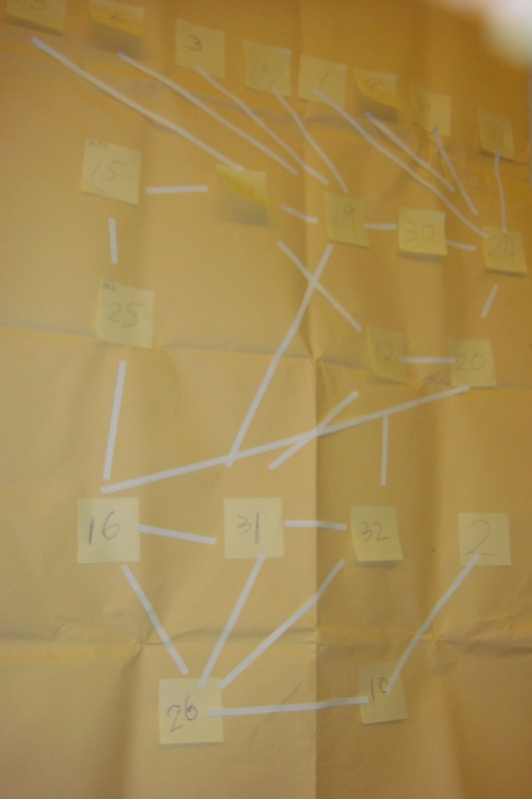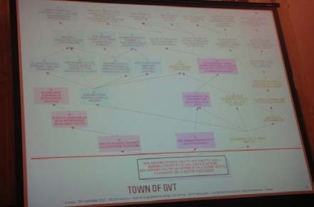

**1.參訪地點：Visit of the Senate of the Republic**

行程概述：1948年義大利憲法規定國會由眾議院(Chamber of Deputies)與參

議院(Senate)組成之。參議院議員之選舉以州為單位，每州至少分配 6 人。參議

員亦由公民直選之。而眾議院之任期為 5年，參議院之任期為 6年。凡國會議員 皆代表國民，其執行職務不受委任之拘束。立法職務由兩院共同執行之國會兩院

決定戰爭狀態之存續，並授政府以必要之權力。國會兩院每年議決政府提出之預

20

算與決算之報告。國會各院得規定調查有關公益事項。共和國總統由國會議員全

體聯席會議選舉之。總統與有關議長協議後，得解散國會兩院或其中之一院。政

府組成之內閣必須獲得國會兩院之信任。由此可知義大利兩院完全具有平等的職 權。

**2.參訪地點：Visit of Ministry for the Economic Development**

行程概述：義大利是七大工業國中製造業佔經濟比重最高的國家，伽電子、

製藥及化工等高增值工業的基礎相對薄弱。在高昂的經營成本和全球經濟一體化 下，主要出口包括成衣、紡織品、鞋類、珠寶、建築材料和傢俬，難與中國及鄰近東歐地區國家貨品競爭。一直以來，義大利透過貨幣貶值方式帶動整體需求，

伽加入歐元區之後，貨幣政策權力賦予歐洲央行。若要維持競爭力便必須削價， 伽受制於行業壟斷、工會勢力龐大、官僚主義、嚴苛和複雜的稅制，導致成本難以降低。經濟部估計，自歐元推出以來，義大利單位勞工成本上漲百分之十七， 相反德國只輕微上升百分之一，故而削弱了其競爭力。經濟部也期望能藉由改靣 振興經濟，幫助國家走出債務困局，伽仍面臨諸多阻力。

**3.參訪地點：Visit to the Prime Minister’s Office**

行程概述：義大利是屬於多黨制，義大利政治的一個特點，是政府更迭頻繁。

戰後 50年，政府已到 54屆。究其原因，主要是這個國家歷史曲折，政黨繁多， 選票分散，至今沒有一個政黨獲得過超過半數的選票，大部分政府都是若干政黨

的聯合政府，一有風吹草動，就會搖搖欲墜。聽完簡報後參觀美崙美奐的總理官邸，貝尼尼在羅馬設計了許多著名的建築，而基奇宮（Palazzo Chigi，1664年） 即出自其手。

**4.參訪地點：Bologna city tour**

行程概述：波隆納都未進行大規模的城市改造，所以波隆納仍然是歐洲保存

最好的中世紀城市之一，目前它仍然具有獨特的歷史價值。儘管波隆納於 1944 年遭受相當大規模的轟炸，波隆納仍然擁有許多重要的中世紀時期、文藝復興運

動時期與巴洛克藝術的古蹟。波隆那大學是世界上最古老的大學優雅和廣泛的門廊（騎樓）更進一步豐富波隆納的城市景觀，讓波隆納聞名於世。城市的歷史中 心總共大約有 38公里長的騎樓。

波隆納擁有世界最古老的大學－波隆納大學，這間大學設立於 1088 年。波

21

隆納經常被列為義大利生活質量最高的城市之一，這是由於波隆納擁有強大的工

業傳統，廣泛且高度發達的社會福利，而且位於義大利最重要公路和鐵路樞紐上。波隆納是一個充滿活力和國際化的義大利大學城，它擁有豐富的歷史、藝術、 料理、音樂和文化，並獲選為 2000年的歐洲文化之都。

**四、心得**

本次國外研習將課程區分為兩階段，分別在羅馬與波隆納舉行，可說是妥適

的安排。其間雖然因義大利人習慣於 8月間休假，加以行政效率有待提升，致相

關聯繫往往總在最後一刻才敲定，惟仍瑕不掩瑜，整體研習與參訪過程大致圓滿 順利，學員均感收獲良多。

**(一)課程研習方面：**

1. 義大利**公共行政**學院(SSPA)除肩負培訓義大利本國公務人員的責任外，也

辦理歐洲高階文官培訓計畫(ESCS)，積極參與其他歐盟成員性質類似的訓練組織網絡，另並致力簽署互訪協定，以加強交流與合作。SSPA 的相關 作法值得我考試院文官學院借鏡。

1. 此次國外研習共涵蓋 9門課，課程名稱不同，伽不同課程間均存在高度相

關。其中第二週的 4 門課在實際操作上是一套完整的系列課程，尤其Mameli 教授教導學員們將限制理論（Theory of Constraints, TOC）,

Organigram, Organigraph, 以及 problem solving 等理論套用到學員工作上 的教學方式則是理論與實務兼具，令人耳目一新。

1. 限制理論（TOC）是此次國外研習相關課程中的關鍵課題。TOC是以色列

學者 Dr. Eliyahu Moshe Goldratt 於 1986 年所發展出的一種全方位管

理哲學。該理論強調，即使在任何時間，一個可能是由成千上萬人與一系列設備所組成的複雜系統，伽其中只有非常少的變數，甚或只有 1個變數， 統稱為「限制」，它會限制（或阻礙）此系統達到更高的目標。限制理論

主張，任何組織或企業成立之時，必然有一目標，伽同時也存在許多限制 阻礙組織或企業達成此目標。因此，為了達成更高的績效，就必須解決相

關的限制因素，以期持續進展。限制理論可應用於企業管理，亦可套用在公共行政實務操作上。例如以肉品市場豬隻拍賣價格檢視豬肉產銷問題，

22

豬價就是一個限制因素，必須同時考量生產者的合理利潤，以及藉由向消 費者宣導高價質優豬肉等兩個面向，才能尋求問題癥結與解決方式。

1. 現代管理學已不再視衝突為負面意涵，而衝突管理亦非僅消極地避免衝突

的發生，或僅是降低衝突發生後的破壞性。現今的管理觀點反將衝突視為

人類生活中必然發生的現象，而且功能性的衝突會為個人或組織帶來正面

的效益。因此，衝突管理在今日可定義如下：「使用一套設計嚴謹的可行 方案，對組織間『個人內心因慾望或動機不滿足』亦或『兩個或兩個以上

個人或團體因目標、認知、情緒和行為之不同』所造成的對立狀態進行控制，消極面在解決衝突後產生的破壞性，積極面則使此對立狀態為個人或 組織帶來靣新及其他正面效益。」

1. 文官 e學院安排之美國加州路得大學 Ariane David教授在「創造雙嬴的衝

突管理技巧」課程中提及，非限制性思考解決問題的七個方法包括：具備 了解更多訊息的開放態度；釐清問題並找到解決方法；具備好奇心去了解

別人，勿太早下論斷；經常去質疑自己的思考框架；你的思考邏輯是什麼？；你論斷的依據是什麼？以及評斷自己與評斷別人是否一致。Ariane David教授之見解與義國 Flora Ventura、Sandro Mameli、Gidvanni及 Renzi 等教授之授課內容有異曲同工之妙。無論是「限制理論」或是「衝突管理」、「問題解決與分析」等課程，均是促使我們了解，在一個組織內如何成長、 達成目標，或提高績效過程中可能面對的限制、障礙或衝突，以及如何思 考解決的方法。一個好的領導者，除了要熟悉課程中學習的技巧及分析工具外，最重要的是要勇於面對問題，找出問題及確認問題所在，唯有如此， 才能找出解決的方法。因此一個好的領導者，不能完全被煩瑣庶務纏身，需要經常靜下心來思考問題，尋找問題所在及解決之道，才能找到組織進 步的目標與方向，引領組織進步。

**(二)義國參訪見聞方面:**

1. 義大利深具天然資源稟賦，亦擁有得天獨厚的歷史、文化與宗教古跡，農、

工業發達，為汽車、流行時尚等產業設計與製造重鎮，亦為全世界最具觀光吸引力的國度之一；2011年名目 GDP 2.2兆美元，為全球第八大經濟體，

23

歐盟第四大經濟體（次於德國、法國與英國），平均每人 GDP 達 36,152 美元。另同年該國對外貿易總額 1.07兆美元，排名全球第八。就總體經貿

指標而言，義大利在世界經貿舞台上毫無疑問是扮演重要角色。惟近期因

受龐大外債與困窘之財政所苦，經濟成長受限，且失業問題嚴重。現階段 義大利發展情勢與所遭遇問題在在顯示，一個國家的發展除了先天稟賦外，後天條件的配合，包括公部門的施政效能、私部門的產業競爭力，以 及人民的素質與活力等，都是不可或缺的重要因素。

1. 義大利為八大工業國(G8)之一，伽農牧業亦非常發達。除相關畜產品外，

有機農作物的生產亦在歐盟中居領先地位。農作、畜牧物產豐饒，加以民 族性樂觀、熱情，發展了獨特的義大利美食文化，以及慢活、享受人生的

生活方式。如何在繁忙的工作與健康、慢活的生活型態中取得平衡點，值 得身為高階文官的我們深思。

1. 國外研習課程中，安排參訪義大利總理府、眾議院，以及經濟發展部等相

關政府機構，發現其建築物多由舊時代貴族階級所捐贈的莊園豪宅改裝而成，令人對義大利貴族階級的捐贈文化印象深刻。據了解，其中佛羅倫斯 著名的烏菲茲美術館所收藏的藝術品，也多由義大利望族所捐贈。這些建

築與收藏由於前人的慷慨捐贈，而得以妥善留存並分享世人，同時也為義 大利留下豐厚的人文與藝術資產，以及傲人的觀光資源。

1. 義大利是藍寶堅尼、法拉利與愛快羅密歐等世界名車的生產國，照理說在

義大利應是名車滿街跑，惟事實上羅馬滿街都是省油的小型五門車。面對 高油價，與有限的停車空間，義大利人選擇務實的節能與省錢。

1. 義大利雖然未能像臺灣執行垃圾不落地政策，以致在街道上，仍時常發現

垃圾聚集的異味，伽該國部份環保回收的作法仍值得參採。例如，在回收 的地點設有大型環保回收桶，提供民眾分門別類回收各式回收資源的需求。此外，義大利一年約有 4,610 萬名觀光客造訪，可是觀察各城市的公 廁仍維持的非常乾淨，地方政府藉由公廁收費的挹注，支應清潔人力的編制與教育訓練等，確實體現「受益者付費」的理念，促成地方與遊客雙贏。

24

**五、政策建議**

**(一)「跨領域領導與政府採購」課程部分:**

1. 建立通報及處理機制：企業勾結偵防方面，當務之急，應建立企業勾結通

報管道一個暢通安全且獨立的通報機制，對於所有可疑的企業勾結聯合壟 斷等行為，配合寬宥政策的執行，提出檢舉及防杜。

1. 建立完善的內控制度及企業勾結增防機制：透過內控及外部監審機制，防

止企業不當的勾結及壟斷以獲取高額的利潤，影響市場自由競爭。

1. 建立保障國內廠商因涉壟斷遭訟機制：面對電子業日益增多的反托拉斯訴

訟政府應有一套保障國內廠商因涉壟斷遭訟的作法。例如:LCD 面板處於 東亞寡占狀態，主要集中在台、日、韓十家廠商左右。因廠商聯合控制市場價格 爰遭 2009年美國 ANTI-TRUST訴訟 我國四家廠商，華映、奇美、 彩晶、友達，遭美國法院提出團體訴訟及求償，而遭受鉅額損失。

1. 落實行政院 2010 年 9 月核定的政策白皮書：為維護產業結構的長期性競

爭性，禁止企業間相互訂立妨礙競爭的協議。其中休曼法是在禁止企業以

反托拉斯的形式，即時嚇阻不法聯合行為，以及防止企業勾結壟斷進而對 經濟所造成傷害的效果更多。

**(二)「衝突管理」課程部分**

1. 國內外研習課程避免重複：此次國外研習課程基本上仍以理論居多，且部

分課程如「政策規劃與管理」、「雙贏溝通策略」、「衝突管理」、「領導管理」 及「創新與變靣管理」等，與國內研習課程多所重複。建議日後會同國外研習機構規劃國外研習課程時，可提供國內已研習課程配當表供其參考，儘量避免重複，並酌加實務課程或案例研討比重，其中尤應針對參訪國政 府體制運作與最新政經情勢加以介紹。

1. 運用研習所學相關理論於實際工作，提升職能與效率：「衝突管理」課程

中 Ventura教授以衝突方格(Blake and Mouton’s conflict grid)說明如何進行組織診斷，並解釋可針對不同情境，透過 Avoidance(否定)、Competition(競 爭)、Accommodation(調整)、Compromise(妥協)、Collaboration(合作)等五

種途徑來處理衝突，找到最佳的解決模式。建議學員可將相關理論運用到

25

實際工作中，以提升工作職能與效率。

1. 評估先進國家訓練優勢與特色，選派適當高階文官研習：我外交處境艱

困，政府能大力推動高階文官赴無邦交之先進國家研習，可謂極具前瞻性

與大格局，雖然研習時間僅２週，伽對擴大高階文官的視野與關中院長對

我們要提升見識、器識與膽識的期許却有莫大的助益。且不同部會分別選

派精英研習訓練，增進彼此業務間的了解與情感的交流，促進部會間的合

作。建議政府能針對各相關先進國家之個別訓練優勢及特色加以評估，日 後仍應適當選派優秀高階文官前往研習，當能提升國家的整體競爭力。

**(三)「創新與系統性思考」課程部分**

1. 培養高階文官運用系統性思考，激發政策創意，解決問題之能力：限制或

衝突(conflicts)是創新之原動力，在管理與決策過程中不要去逃避，而更應

勇敢面對。在諸多之限制與衝突下，能藉由系統性思考，綿密之思慮，從負面效應雲分析，獲得應朝向之目標與手段。此過程中，在腦力激盪下， 創新思考與作為即可能產生。

1. 各項研習可藉由實際案例，配合課程內容，增加學習效益：在學習內容上，

學員均盼講者能多提供國外之案例分析。伽由實際授課情形可瞭解，並非

每位講者均對政府部門之案例熟悉。由 Mameli指導我們各組提出問題(國

內自己遇見之相關之問題)，然後自行分析解決問題之道，再由講者講評各組之分析問題之盲點，亦是良好的學習與訓練方法。

1. 政策問題之解決，須藉不斷之學習與思考，力求突破：此次問題分析與解

決演練，部分學員以農委會畜牧處提高畜產供應品質並穩定售價為目標，

分析了衝突點，擬定了實施策略與方法。包含教育畜牧業主與消費大眾、 促銷活動、廣告宣傳、控制生產、食品安全稽查等等。問題解決方式已具雛型，伽各項措施相互間之限制與衝突並未完全化解，值得學員再思考其 完整性，以供相關單位策略研擬參考。

1. 政策應適當鼓勵年青學子，前往義大利學習其工藝、藝術技能及涵養，並

回饋國內義大利為人文藝術領先之國家，宜鼓勵年輕人前往學習相關技能 與學位：義國大學學費便宜，且在美術、建築、工業設計、媒體傳播等方

26

面居於領導流行之地位。國內教育單位應設獎學金或提供公費，鼓勵有創意之學子前往學習，並以所學回饋國內未來以服務業為導向之經濟政策。

1. 透過外交及相關團體，了解義大利環保政策取向，爭取國內環保業者商

機：輸出國內環保技術義大利在資源回收方面雖然有感，伽生活垃圾之收

集、處理與處置，未見其先進之處。如何協助其建立現代化之生活垃圾處理與處置系統，建議透過工業協進團體及外交人員，瞭解該國之環保政策 取向，爭取國內環保業者之商機，並輸出國內之相關環保技術。

**六、結語**

本次研習，承蒙保訓會的安排，以及文官學院與 SSPA校方精心安排各項課 程，讓所有學員在短短時間，即能學習及見識到國內外著名的專業講座學識經驗的精華，除了豐富了所有學員在公務生涯的的知識，淬練提升了自我的智慧，也 拓開了宏觀的國際視野。

在國內受訓期間，感謝關院長及保訓會蔡主委高度重視，多次來班探視關切

並與學員座談期勉；另也感謝葉副主委、楊科長慧娟、林珈夙研究員全程的行政 協助與叮嚀，以及其它許多長官的規劃付出，讓整個訓練計畫得以順利進展，學

員更是無後顧之憂。此外，國內授課的每位講座在課堂中對本班學員寄予高度的 期待，不斷鼓舞與勉勵，謹藉此表達本班所有學員對諸位講座的誠摯謝意。

國外的部分，感謝駐外單位的鼎力協助，才能使計畫順利進行，也要感謝SSPA 相關人員的協助，還有兩位陪同翻譯的李光文先生和徐圓小姐，他們是我

們最好的溝通橋樑，協助我們克服語文障礙，更是功不可沒。特別要指出的是在波隆納校區的 Sandro Mameli教授，它負責了波隆納校區絕大多數的課程，它透 過 Eliyahu Moshe Goldratt 博士於 1986 年發表的「限制理論」，以實際案例說明義大利政府的經驗。再者，Sandro Mameli教授為了使我們更了解此一理論的應用，將我們分成四組，以我們實際工作為例來進行分析，並協助我們找到工作上 的限制與突破方法。這個實際案例的操作過程，除了讓我們更清楚限制理論的應

用之外，也讓我們回到台灣後，有進一步的動機實際應用此一理論，可說是一個 重要的收穫。

來自不同機關、組織和學校的 16 位學員，在短短研習期間融為一體，在課

27

堂及生活上彼此照顧扶持，這是最珍貴的記憶，因為這是一個團隊，團隊的高度自治管理，是支持凝聚向心力的動源。這本報告完整地記錄著我們的研習過程， 也希望對我們國家在未來訓練及栽培精英領導人才的規劃，能盡有綿薄的助益。

經由這約二個月的完整訓練，我們深知責任重大，也體會文官是政府最重要

的資產，是改靣的關鍵動力，我們將更加努力，成為國家的驕傲。甘迺迪總統John F.Kennedy 1961年的格言，「… ask not what your country can do for you, ask

what you can do for your country…」。16位參訓學員在研習期間，已充分感受國家栽培的用心，也堅信未來在公務生涯中，每位都會在自己的工作崗位上應用所 學戮力以赴，更會再度發揮團隊共識攜手合作，回饋服務我們的國家與社會。

28

**參、參考資料**

1. Ariane David, 美國加州路得大學人力資源發展及組織心理學系教授”創造

雙嬴的衝突管理技巧”(文官 e學院網路課程)

1. 王晃三、顏貽楨，2002，中華民國品質學會第 38屆年會暨第 8屆全國品值

管理研討會論文，第 1062至 1068頁。

1. 吳秀光，2012，"衝突管理與應變"，101年 8月 3日文官學院授課資料。
2. 高德拉特(Eliyahu M. Goldratt and Jeff Cox)等著，齊若蘭譯，羅鎮坤審訂，目

標(The Goal， A Process of Ongoing Improvement)，天下遠見出版社股份有限 公司出版，2012年 2月 20日第三版第 16次印行。

1. 高德拉特著，周怜利譯，羅鎮坤審訂，絕不是靠運氣(It’s Not Luck)，天下遠

見出版社股份有限公司出版，2012年 4月 10日第一版第 21次印行。

1. Flora Ventura, 2012, "Conflict Management"，義大利公共行政學院授課資料。
2. Sandro Mameli, 2012, "Innovative & Systematic thinking"，義大利公共行政學

院授課資料

1. Sandro Mameli, 2012, "Systematic thinking , organization as system ".義大利公

共行政學院授課資料

1. Giovanni Renzi Brivio & Dott. Nicola Nabacina. 2012. Lecturing Material.

(以下數據資料均引自 Heimler教授講授「Case Study on an Italian best practice of Public-Private partnership」之課程

1. 1998 Sugar 4 50.2 million; Stainless steel 6 27.3 million; Heating pipes 8 92.2 million; Ferry services between Italy and Greece, 6, 9 million
2. 1999 Seamless steel tubes 8 99 million.
3. 2000 Lysine 5, 110 million, Ajinomoto and Sewon (50%), Cheil and Kyowa (30%)
4. 2001 Carbonless paper 11 313 million Sappi 0; Graphite electrodes, 7, 218.8

million; Citric Acid 5, 135.2 million, Cerestar Bio products (90%); Zinc Phosphate, 6, 12 Million, Waardals (50%), Trident (40%); Vitamins 8, 855 Million, Aventis,

29

0; Air transport (copenhagen-Stockholm), 2, 52 Million; Beer market Belgium, 5,

91 million, Interbrew (50%); Beer market Luxembourg, 4, 0.4 million, Brasserie de Luxembourg Mousel-Diekirch 0;

1. 2002 Industrial gases NL, 7, 25.7 million, AGA and Air Products (25%);

Plasterboard, 4, 478 million, BPB (30%), Gyproc (40%); metionina 3 127 million Aventis 0; Specialty graphites, 8, 60.6 million, GraphTech 0; Fine art auction

houses 2, 20.4 million, Christie’s 0, Concrete reinforcing bar in Italy 8, 85 million,

Ferriere Nord (20%), Methylglucamine, 2, 2.9 million, Merck 0.

1. 2003 Sorbates 5 130 million Chisso 0; Carbon and graphite 6 101 million, Cruciale 0; Organic Peroxyde 6 69 million, Akzo 0; Copper tubes 5 74 milioni, French beef market, 6, 16.7 Million.
2. 2004 Copper plumbing tubes 12 222 million, Mueller 0; Spanish tobacco, 5, 20

Million, Needels 3 30 millioni, Entaco 0; Choline Cloride 3 66 million

1. 2005 Monocloroacetic acid 5 217 million, Clariant 0; Thread, 9 44 million; Industrial bags 14 291 million, British Polithene 0; Rubber chemicals 4 76 million, Flexsys 0;
2. 2006 Hydrogen peroxide 9 388 million, Degussa 0; Methacrylates 6 344 million,

Degussa 0; Bitumen NL 14 267 million, BP 0; Copper fittings 12 315 million, Mueller 0; Butadiene rubber 6 519 million, Bayer 0;

1. 2007 Gas insulated switchgear, 10, 751 million, ABB 0; Elevators, 5, 992 million;

Netherlands beer, 4, 273 million, , Inbev 0; Fasteners, 7, 328 million; Bitumen Spain, 5, 184 million, BP 0; Professional videotapes, 3, 75 million; Flat glass, 4, 487million; Chloroprene rubber, 6, 248 million, Bayer 0.

1. 2008 International removal services, 11, 32.8 million, Allied Artur Pierre (50%),

Interdean (70%); Nitrite butadiene rubber, 2, 34,2 million, Bayer (30%) Zeon (20%) ; Sodium chlorate, 4, 79 Million, Azko 0; Carglass, 4, 1384 million, Asahi (50%); Aluminium fluoride, 5 million, Boliden Odda 0; Candle waxes, 10, 676 million, Shell 0; Bananas, 3, 60, 3 million, Ciquita 0.

1. 2009 Heat stabilizers, 11, 173 million, Chemtura 0; Power transformers, 8, 67.6

30

million, Siemens 0; Calcium carbide and magnesium based reagents, 10, 61 million, Akzo 0; EoN-GDF, 2, 1.2 billion; Marine hoses, 6, 131 million, Yokohama 0

1. 2010 Prestressing steel, 18, 458 million, DWK/Saarstahl 0; Drams, 11, 331

million, Micron 0; Animal feed phosphates, 6, 175 million, Yara 0; Bathroom fittings & fixtures, 18, 622 million, Masco 0; Airfreight, 12, 799 million, Lufthansa 0; LCD, 6, 648 million,Samsung 0

31

**肆、附錄：**

**一、Deming 理論重點表**

|  |  |
| --- | --- |
| 1 | 生產必須被視為一個包涵顧客與產品或服務提供者之系統。顧客為生產線  上最重要之一部分；無顧客即無生產線。產品或服務之提供者與公司為夥  伴，公司必須與其產品或服務提供者合作以持續改進其進料品質並減少其 間之變異數。顧客與產品或服務提供者間必須為雙贏關係。 |
| 2 | 品質係於公司最高層之董事會議中形成。公司產品品質僅能與其高層經理  人所採行之管理行為品質相等。不良產出之原因必定可於經理者所採之決 定中(而絕對不是在勞工中)被找出。 |
| 3 | 過程改善將引發一連串行為。如我們提升品質，成本將減低，生產力將提  生。賴較高品質與較低價格之產品，我們可以征服市場，我們也可以讓自 己獲利更多亦可因提供更多之工作，讓其他人獲益。 |
| 4 | 遵循 Deming 與統計品質管制之父 Walter Shewhart 共同提出之  PDCA(Plan-Do-Check-Act， Deming以 S=study取代其中之 C ，改用 PDSA) 品質管制圈，持續學習並改進。 |
| 5 | 公司與公司之間有信任與合作之必要。任何在一家公司中所新學習之新事  務必須教會所有其他公司，包括競爭者。 |

32

**二、現況事實樹(Current Reality Tree)建構程序**

步驟一：列出目前存在之所有不良效果(UDE, Undesirable Effects)：包括甚麼是我 們被迫忍受之事實？甚麼阻礙了我們的工作？甚麼讓我們無法執行每日業務？甚麼讓我們的努力無法被看見？自所有不良效果中，選出兩個互為因果關係之因素。將造成另一不良效果之因素列在下面。將因該不良因素造成之不良效果列在 上面。

步驟二、自所有不良效果因素中再選中一項，思考其與前面兩項因素之關係，如 認其為前述兩不良因素之成因，列於最下面，如為前述兩項不良效果因素之結果，則列於最上面(如下左圖)。如認為既非上述兩不良效果之成因亦非結果，則 將其置於前述兩不良效果之旁(如下右圖)。

UDE

UDE

步驟三：於所有之不良效果因素中依前述步驟，找出組織中最大之不良效果

UDE

UDE

UDE

UDE

UDE

UDE

(MEGAUDE)，置於最下方。其即為限制組織績效之關鍵核心問題。

33

步驟四：根據關鍵點進行一連串推理及因果關係分析，找出一系列執行準則與因 應方案，將各層次限制因素逐一解決並持續改善。

找出兩衝突點 為達成 D，須完成 B

D

D’

B

D

D’

另一方為達成 D’，須完成 C

B

D

D’

C

雙方之共同目標為 A

A

B

C

D

D’

34

衝突點存在於 D 及 D’間，而非 B 與 C 間，原因在於我們企圖找出可以保障 D

及 D’兩個需求之方法。

x

B

D

或X

如能阻斷需求與立場間之邏輯關聯，衝突即不再存在。

C

D’

D

B

D’

A

C

或

D’

A

B

C

D

35

當辨別出兩項需求與其相對應立場間之關聯後，我們須對其間之假設(assumption) 提出問題：一、何以我們認為達成 B 之前必須先達成 D？二、何以我們認為達成 C 之前必須先達成 D’?

?

B

D

?

A

C

D’

正確呈現之方式應為：

①我們有共同之目標 A。

②對方之需求：我了解為達成 A，須先達成 C。

③對方之立場：我了解為達成 C，你必須先達成 D’。 ④我方之需求：為達成 A，我必須先達成 B。

⑤我方之立場：這是為何我要達成 D。

將前述之核心衝突雲反時針方向轉 90 度,A 即成為各種衝突雲之基礎。並依 據前述方法，進行各種其他不良效果(UDE)之關聯圖。

’

D

D

B

D

36

B

C

A

A

C

D’

依上述方法逐步建立之現狀事實樹，呈現如下樣貌：

D與 D’間之假設

UDE

UDE

UDE

UDE

UDE

UDE

UDE

D

D’

37

B與 D間之假設

B與 D間之假設

B

A與B間之假設

A與 B間之假設

A

A與 C間之假設

A與 C間之假設

C

C與 D’間之假設

C與 D’間之假設

**三、解決方案(Injection)關係圖**

38

A

B

D

C

D'

假設

(Assumption)

解決方案(Injection)

假設

(Assumption)

解決方案(Injection)

**四、義大利公共行政學院課程表**

**TAKE-OFF PROGRAMME FOR SENIOR CIVIL**

**SERVICE**

**2012 TRAINING PLAN**

**CIVIL SERVICE PROTECTION & TRAINING**

**COMMISSION - TAIWAN**

**Rome/Bologna, 1st-15th September 2012 Saturday 1st September**

18:50 Arrival of the delegation in Rome

Accommodation at the River Château Hotel - Rome

**Sunday 2nd September**

09:00 Departure to Pompeii (Guided Visit, Lunch, Interpretation)

20:00 Dinner and Accommodation at the River Château Hotel -

Rome

**Monday 3rd September**

09:00 Introduction and Welcome Address of President G. Tria

39

09:30 Governance environment analysis and political

management – prof. Denita Cepiku Subject outline:

- Policy-making from a network theory perspective

- Political management, accountability and transparency:

how to hold together divergent interests.

- The role of public disclosure in the enhancement of civil

society participation

13:00 Lunch at the SSPA

15:30 Visit to the Embassy of China to the Holy See

17:00 Visit to the Representative Office of Taipei

20:00 Dinner and Accommodation at the River Château Hotel -

Rome

**Tuesday 4th September**

9:00 Public policy planning and management – prof. E. Espa

Subject outline:

- -The case of a public policy highlighting the issues at

stake, the planning phase and the management phase. - Co-construction of a do’s and don’ts list

13:00 Lunch at the SSPA

15:30 *Visit of the Senate of the Republic*

20:00 Dinner and Accommodation at the River Château Hotel -

Rome

**Wednesday 5th September**

9:00 Win-Win communication skills – prof. Flora Ventura

Subject outline:

- The framework of communication, myths and reality

40

- Understanding the differences between asking and

judging (supportive communication)

- Communicating in difficult context (hostile meetings)

13:00 Lunch

15:30 *Visit of Vantican City*

20:00 Dinner and Accommodation at the River Château Hotel -

Rome

**Thursday 6th September**

9:00 Conflict Management – prof. Flora Ventura

Subject outline:

- Analysing the determinants of conflict

- Determining the ground for a common solution

Implementing the solution

13:00 Lunch

15:30 *Visit to the Ministry for the Economic Development*

20:00 Dinner and Accommodation at the River Château Hotel -

Rome

**Friday 7th September**

9:00 Cross-domain partnership building – prof. A. Heimler

Subject outline:

- Case Study on an Italian best practice of Public-Private

partnership

13:00 Lunch

15:30 *Visit to the Prime Minister’s Office*

41

20:00 Dinner and Accommodation at the River Château Hotel -

Rome

**Saturday 8th September**

9:00 Free day in Rome (Guided Visit, Lunch, Interpretation)

18.00 Accommodation and dinner at the River Château Hotel -

Rome

**Sunday 9th June**

8:00 Departure to Florence (Guided Visit, Lunch,

Interpretation)

18:00 Departure to Bologna

20:00 Dinner

21:30 Accommodation at the Hotel dell’Orologio

**Monday 10th September**

9:00 Innovation Management and change Management – prof.

Giovanni Renzi

Subject outline:

- What is change and what is innovation: to recognize

them

- Change as a process, or a project

- Understand and anticipate what changes for individual

and groups

13:00 Lunch

15:30 Exchange of views with a successful practitioner in

implementing change – prof. Andrea Azzoni

20:00 Dinner

42

21:30 Accommodation at the Hotel dell’Orologio

**Tuesday 11th September**

9:00 Leadership Management – prof. Sandro Mameli

Subject outline:

- What leadership is and is not

- Leadership as a balancing function within the group

- Sense reading and sense making, two key-competences

of Leadership

13:00 Lunch

15:30 Case study – simulation

20:00 Dinner

21:30 Accommodation at the Hotel dell’Orologio

**Wednesday 12th September**

8:00 Departure to Venice (Guided Visit, Lunch, Interpretation

20:00 Return to Bologna and Dinner

21:30 Accommodation at the Hotel dell’Orologio

**Thursday 13th September**

9:00 Innovative and systematic thinking – prof. Sandro Mameli

Subject outline:

- Organisation as system

- Organizational resistance as an opportunity to create

added value

- Change and continuity, what competences to be

developed

43

13:00 Lunch

15:30 Exercise and case study

20:00 Dinner

21:30 Accommodation at the Hotel dell’Orologio

**Friday 14th September**

9:00 Problem solving and analysis – prof. Sandro Mameli

Subject outline:

- Exercises (real life situations) aimed at developing

A strategic problem analysis approach (Problem setting) A participative problem taking model, based on an approach developed by the SSPA Faculty

12:30 Conclusion of the Course

13:00 Lunch

15:30 Guided tour in Bologna

20:00 Dinner

21:30 Accommodation at the Hotel dell’Orologio

**Saturday 15th September**

8:00 Departure to Siena (Guided Visit, Lunch, Interpretation)

16:00 Departure to Rome – Fiumicino Airport

19:00 Arrival at Fiumicino Airport

44

**伍、活動照片**

**拜會我國駐梵諦岡大使館**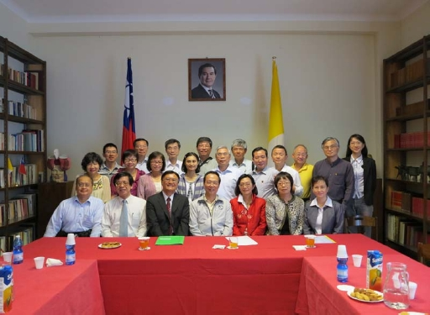

**拜會我國駐義大利代表處**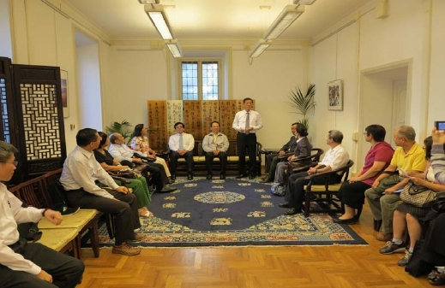

45

上課情形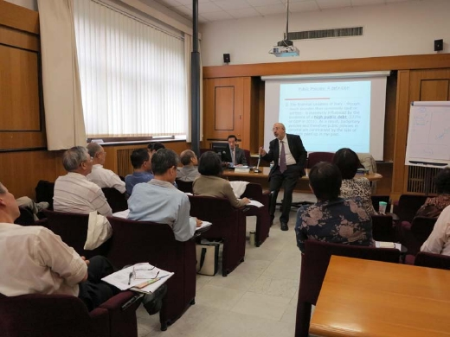

上課情形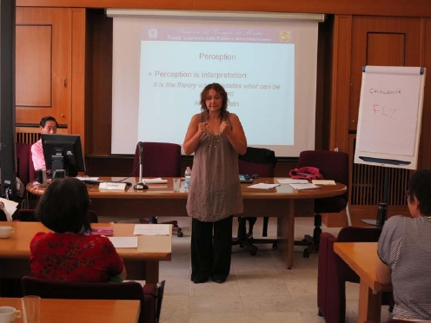

46

**參訪義大利國會**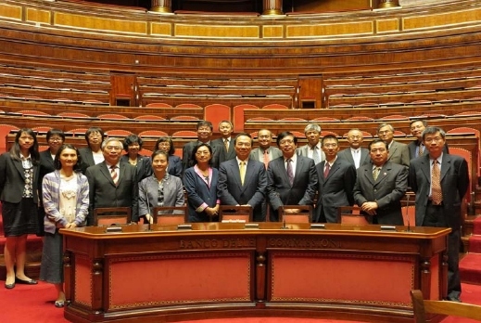

**參訪總理府**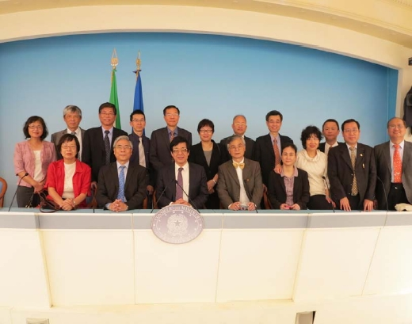

47

**拜會義大利經濟及發展部**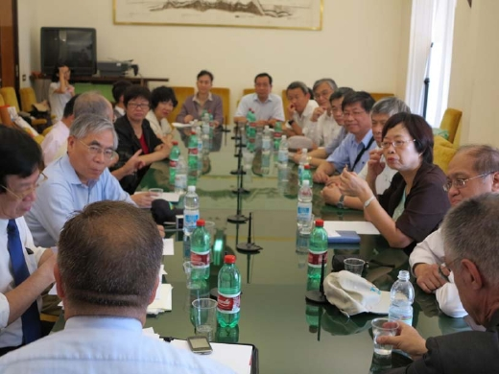

**羅馬市區一隅 許願池**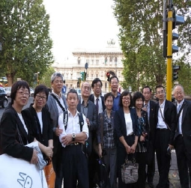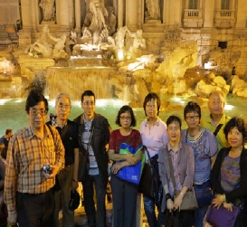

48

**展開在波隆納(Bologna)的課程**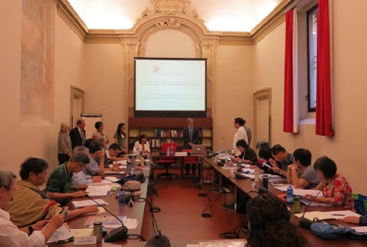

**課程分組報告**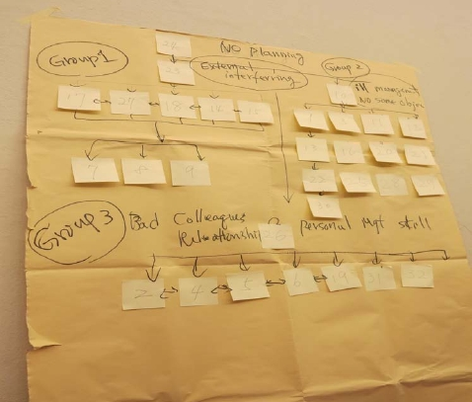

49

**遊水都威尼斯，把美好回憶留在亞得里亞海**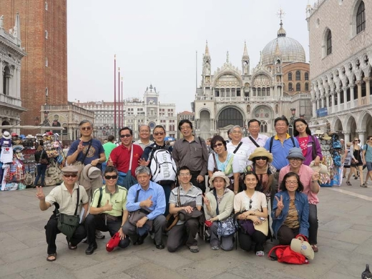

**拜會波隆納市政廳**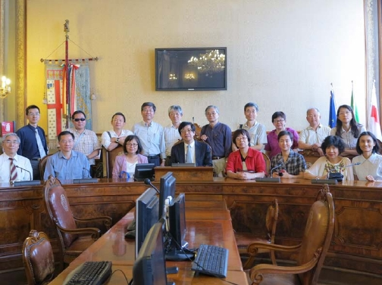

50

**Jobless 分組學員與 Sandro Mameli 教授合影**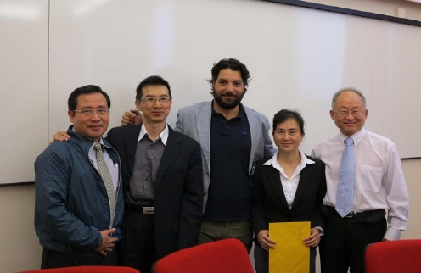

**全體學員與義方人員結業照**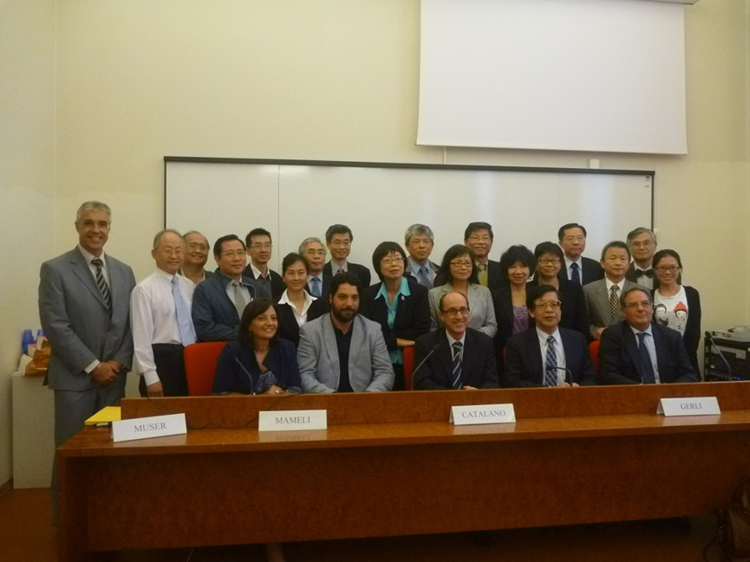

51